**НПУ імені М.П.Драгоманова**

**Факультет інформатики**

***Кафедра : Інженерія програмного забезпечення***

**ЛАБОРАТОРНА РОБОТА №_5**

з курсу

***«Програмування в інтернет»***

**Студент : Трембіцький Нікіта**

**Група : 31ІПЗ**

**Факультет : Інформатики**

**Викладач : Кархут В.Я**

Київ 2019

1. У вашому попередньому проекті створіть додаток appdatabase. У кореневому файлі urls.py вашого базового додатку налаштуйте перехід на appdatabase urls.py при запиті appdatabase.

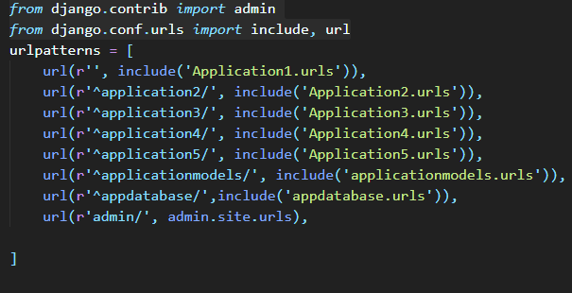

2.

